产品使用说明书

ANQH扭力起子检定仪

使

用

说

明

书

产品使用说明书
一、概述
1.1 主要用途及适用范围
ANQH扭力起子检定仪是为检测各种扭矩而设计研发的一种智能化计量仪器。主要用于各类电动、气动螺丝刀的扭矩设定、扭力螺丝刀、扭力起子等的检测和校正，零件扭转破坏试验等。广泛应用于电气制造、机械制造、汽车轻工和专业科研、检测行业。
1.2 产品特点
1.2.1 机械加载功能可消除因操作人员的测量速度或力度等可变因素产生的误差。
1.2.2 扭力起子可通过加载装置牢牢固定，从而将个体误差范围最小化。
1.2.3
1.3 规格参数表
型号 | ANQH-2 | ANQH-10
最大值 | 2N | 10N
 | 0.2kg | 1kg
 | 0.45Lb | 2.2Lb
最小分辨率 | 0.0001 | 0.001
精度 | ±1%
单位 | N.m/Kgf.cm/Lbf.in
数据存储量 | 100条
电源 | 输入：AC 220V或110V 输出：DC 12V
工作温度 | 5℃~35℃
运输温度 | -10℃~60℃
工作环境 | 周围无震源及腐蚀性介质
外型尺寸（mm） | 220*234*225
重量（kg） | 14.5

产品使用说明书
二、产品整体结构
2.1 外形结构
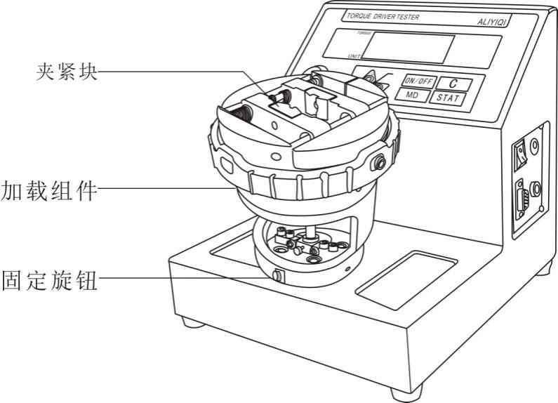
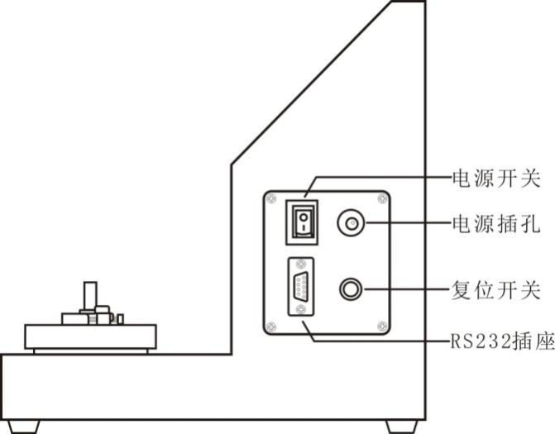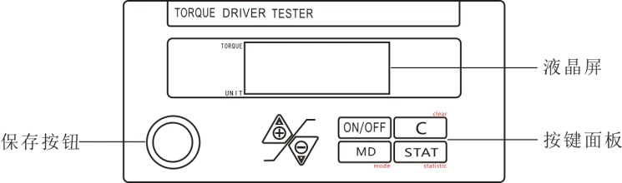

2.2 按键介绍
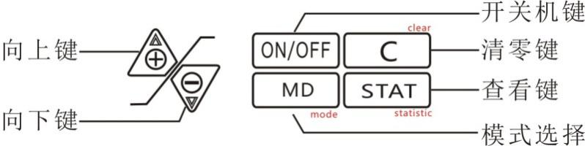2.2.1向上键：在测量界面按此键，可使测量出的数据180°旋转；在设置界面中，有向上选择和增加数值的功能。
2.2.2向下键：在设置界面中，有向下选择和位移的功能。
2.2.3开关机键：开机和关机功能。
2.2.4清零键：测量界面有数据清零功能，设置界面有返回功能，在保存数据查看界面有清除全部数据的功能。
产品使用说明书
2.2.5查看键：测量界面中，有查看保存的数据功能。
2.2.6模式选择：在测量界面时，按此键可切换峰值模式和实时测量模式，长按此键6秒可进入设置界面，设置界面中此键有保存功能。

三、功能介绍
3.1 设置项
3.1.1测量界面下，长按“MD”8秒，进入设置界面，如下图所示：
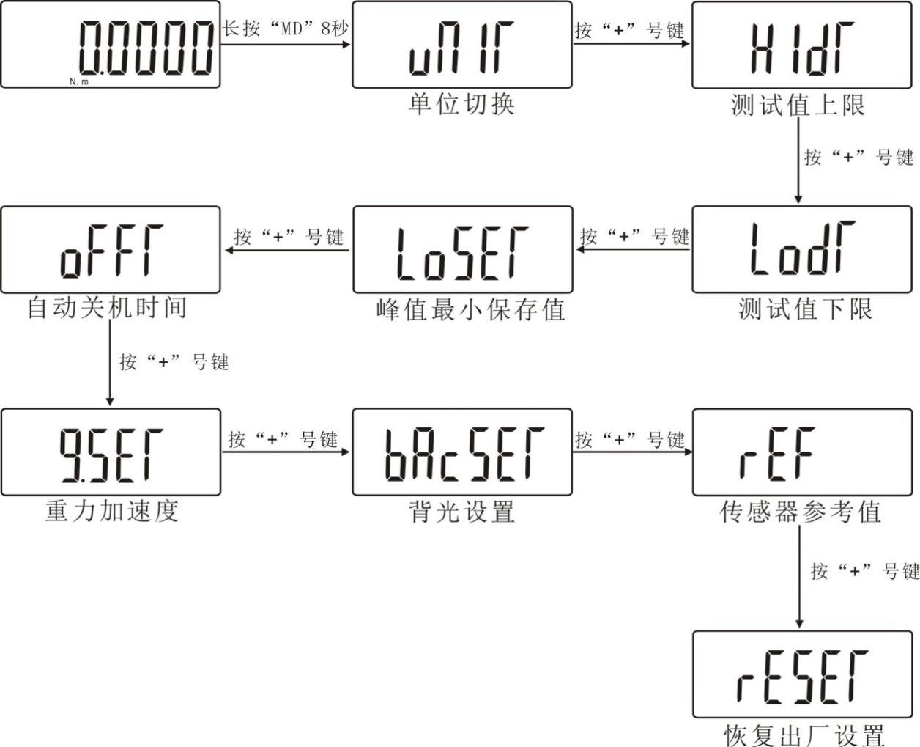
3.1.2 （UNIT）单位设定：本仪器可切换3个单位，进入单位设置界面后，按“+”和“-”键来选择单位，如下图所示：
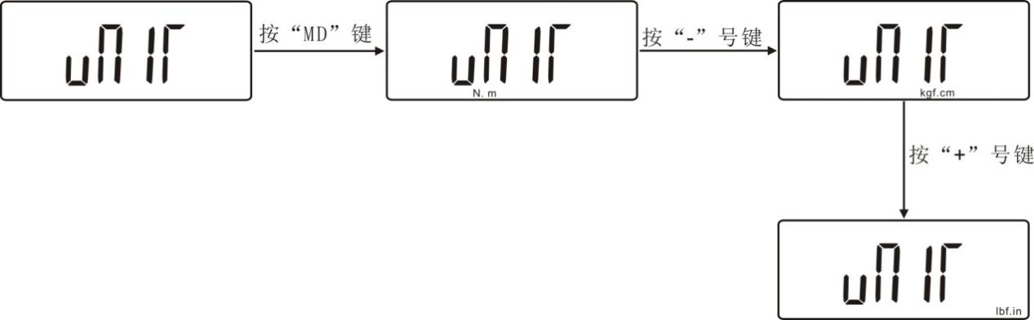
3.1.3 （HIDT）测试值上限设定：设定测试值上限。高于上限为超出范围，“MAX显示”，本仪器默认上限值为满量程。若想重新设定上限值，在此设置项目下，可用“+”和“-”键设定。按“MD”键保存后回到设置界面。如下图所示：
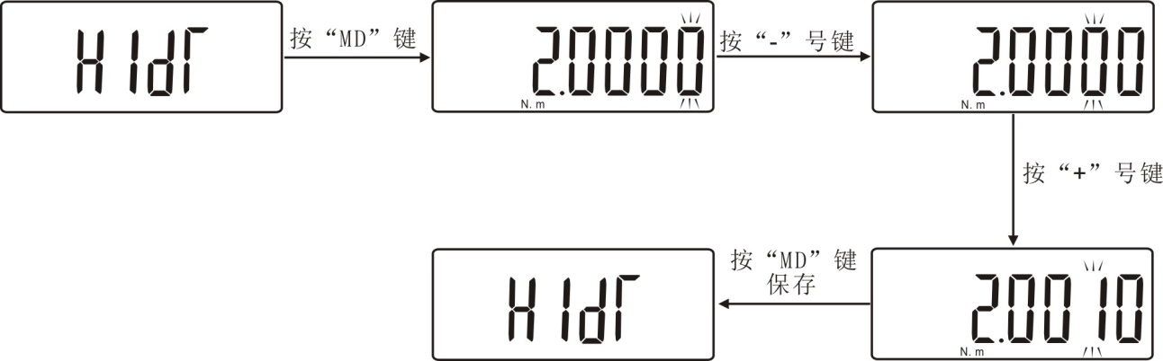
3.1.4 （LODT）测试值下限设定：设定测试值下限。低于下限为超出范围，“MIN”显示,本仪器下限值默认为0。若想重新设定下限值，在此设置项目下，用“+”和“-”键设定。按“MD”键保存后回到设置界面。如下图所示：
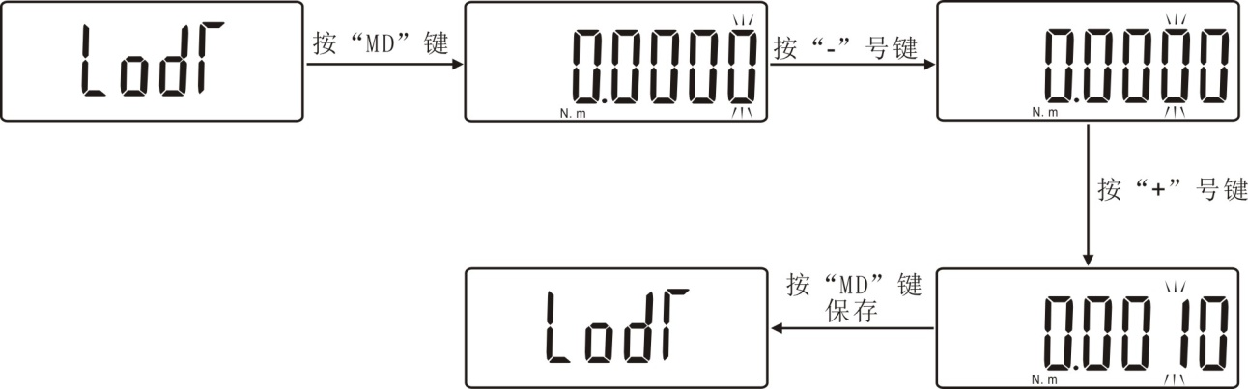
3.1.5 （LOSET）峰值最小保存值：最小峰值保存值，本仪器峰值最小保存值默认为0。峰值模式下，当前值小于该值时，峰值将不被保存。在此设置项目下，用“+”和“-”键可设定峰值最小保存值。如下图所示：
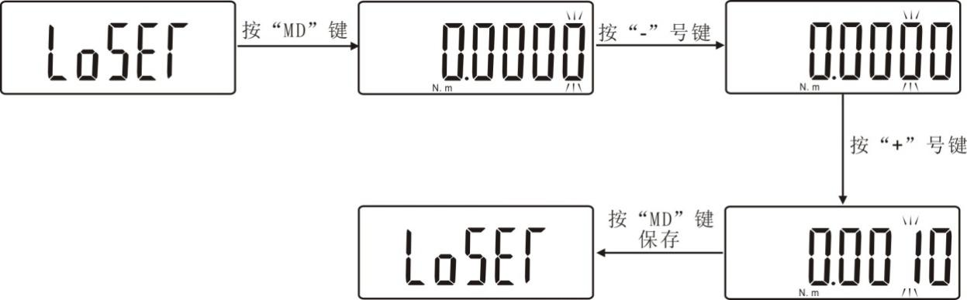
3.1.6 （OFFT）自动关机时间设定：本仪器默认自动关机时间为10分钟。在此设置项目下，用“+”和“-”键选择，可设定0分钟到99999分钟自动关机，也可设定“00000”不自动关机。如选不自动关机，选定后按“MD”键完成设定，返回到设置界面。如下图所示：
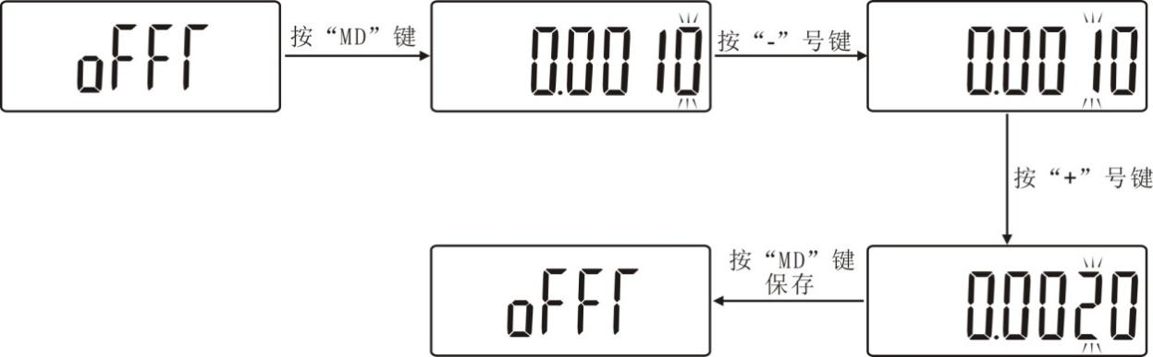
3.1.7 （G.SET）重力加速度设定：用户可根据本地区的位置设定重力加速度值，本仪器默认为09.800。在此设置项目下，可用“+”和“-”键设定重力加速度设定值。如下图所示：
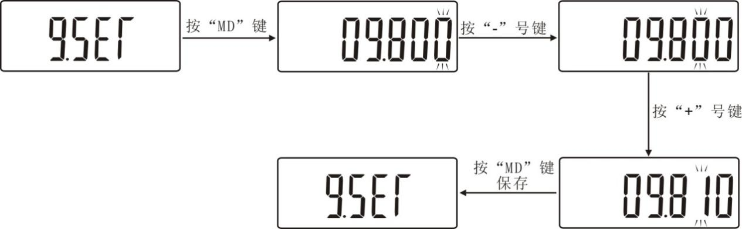
3.1.8 （REF）厂家设定值：与用户无关。
3.1.9 (RESET）恢复出厂设置功能：在此设置项目下，按“MD”键即可恢复出厂设置，仪器自动关机，若使用机器重新开机即可。如下图所示：
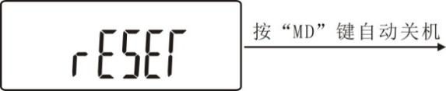
3.1.10查看保存数据
产品使用说明书
保存测量数据后按“STAT”键，屏幕出现“1”，表示存储的第一组数据，之后屏幕自动显示保存的数据；再按“+”键，屏幕出现“2”后自动显示保存的第二组数据；继续按“+”键，屏幕自动显示保存的第三组数据，再按“STAT”键，屏幕显示“3”，表示存储数据的总组数，再按“STAT”键就会显示保存数据总和的最大值，接着按“STAT”键，就会显示保存数值总和的最小值，再按“STAT”键，就会显示保存数值总和的平均值，之后可按“C”键返回到测量界面。如下图所示：
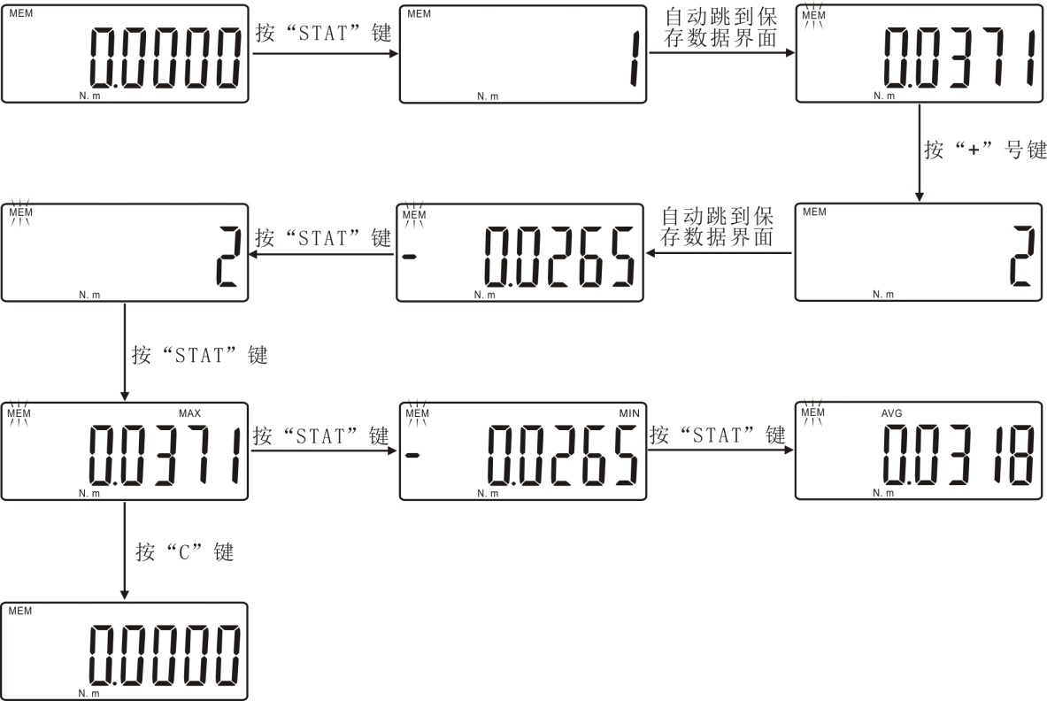
3.1.11 清除数据
在数据保存界面长按“C”键6秒后，所有保存数据被清除，并自动返回到测量界面。如下图所示：
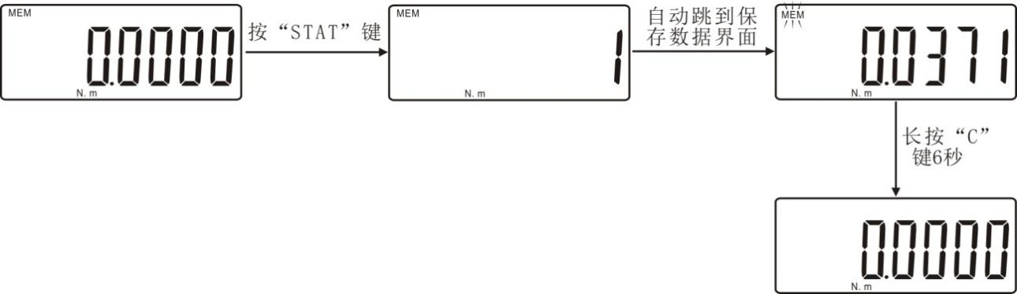

产品使用说明书
四、操作步骤
4.1 将本仪器放置在平稳的工作台上。
4.2 将电源适配器连接至电源插孔，打开电源。
4.3 执行测量所需的设置；例如：单位、测量模式。
4.4 将扭矩起子放入加载组件，并用夹紧块固定。
4.5 按C“键清零。”
4.6 向加载组件施加扭力，直至扭矩起子发出“咔哒”声。
4.7 在扭矩起子发出“咔哒”声时，松开扭力。在实时模式下，按“STAT”键保存数据；在峰值模式下，松开扭力时会自动保存扭力（数值要大于峰值最小保存值），然后数值自动复位。

五、日常维护和保养
5.1冒烟、出现异味或异常噪音时，停止使用本产品。异常状态下使用可能会导致触电或起火。立即关闭电源，将插头从插座中拔出。
5.2禁止拆卸或改装本仪器。避免安全性能损失、功能退化、产品寿命缩短或故障。
5.3有杂质或诸如水等液体进入产品时，应停止使用。避免触电或起火危险。
5.4禁止用湿手连接或断开电源插头。避免触电危险。
5.5禁止在规定电压（AC 110V/220V）之外的电压下使用本仪器。可能会导致触电或起火。
5.6禁止使用破损的电线。避免发生触电或起火。使用电线时应遵守以下指示说明：
- 禁止损坏、延长或加热电线。
- 禁止猛拉、挤压电线。
- 禁止用力弯曲、缠绕或捆扎电线
5.7禁止将本仪器放置在不平稳或摇晃的地方，如摇晃的桌面或倾斜表面上。避免仪器坠落，造成人身伤害。
5.8禁止将本仪器放置在有易燃液体或可燃气体的场所。避免发生触电或起火。
5.9请勿将本仪器放置在潮湿或灰尘较多的场所以及湿度或温度变化较大的场所。
5.10如果长时间不使用本仪器，为安全起见，请将电源插头从插座中拔出。
5.11请勿使用本仪器进行扭矩测定范围之外的测量。
5.12使用前，检查本仪器的破损情况，确保仪器可以正常工作，并且能执行指定的功能。

六、附件清单
1 | 扭矩起子检定仪主体部分 | 1件
2 | 加载组件 | 1件
3 | 滚花平头螺钉M4×12 | 1只
4 | 说明书 | 1份
5 | 合格证 | 1份
6 | 干燥剂 | 1包
7 | 电源适配器 | 1个
8 | 六角扳手 M4 | 1把

